Internetrecherche in unserem Berufsfeld

Heute wollen wir mit Hilfe des Internets und verschiedener Serviceseiten herausfinden wie viele Lehrbetriebe in eurer Umgebung zu finden sind:

Als erstes gehen wir auf die Internetseite der Tiroler Malerinnung unter www.tiroler-malerinnung.at. Geht dazu mit dem Cursor auf die blaue, unterstrichene WWW-Adresse und führt die Tasten-Mauskombination aus.

Ihr solltet nun das unten abgebildete Bildschirmbild sehen.
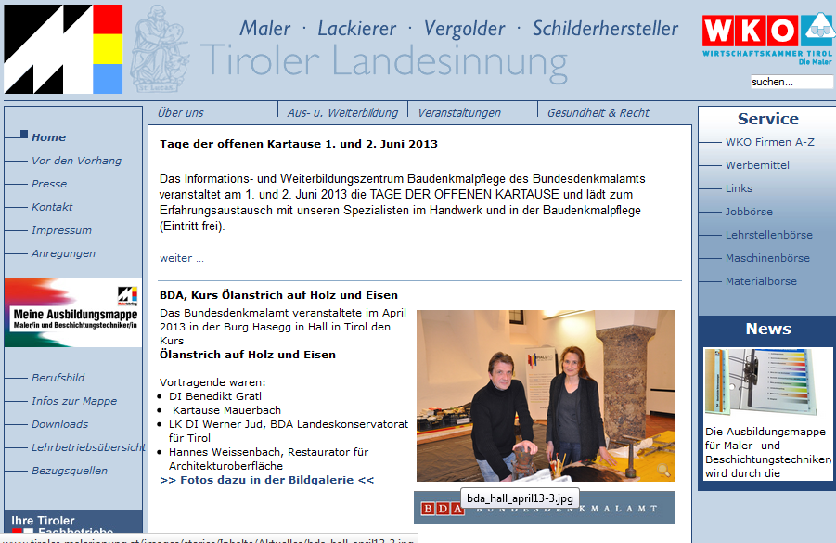
Sucht nun im linken, blauen Bildschirmbereich die Seite „Lehrbetriebsübersicht“ und klickt sie an. Der Bildschirm sollte jetzt so aussehen wie auf der nächsten Seite.

Klickt nun auf das Wort >>LEHRBETRIEBSÜBERSICHT<<
Wenn ihr alles richtig gemacht habt seid ihr jetzt auf der WKO-Seite LEHRBETRIEBSÜBERSICHT gelandet.
Wählt nun wie oben angegeben, die Kriterien für eure spezielle Anfrage, kontrolliert noch mal nach und klickt dann auf Suche Starten…
Ihr erhaltet nun eine Liste mit Lehrbetrieben die zurzeit Lehrlinge ausbilden.
Sucht euch Betriebe aus die in eurer erreichbaren Umgebung angeführt sind und schreibt sie euch auf, wenn ihr welche gefunden habt.
Wenn wir uns das nächste Mal treffen werden wir die Ergebnisse vergleichen und auswerten bis dahin viel Spaß beim Recherchieren.

